卫生健康信息

（第31期）

奈曼旗卫健系统党委 奈曼旗卫健委 2025年8月20日
召开2025年全旗心理健康和精神卫生
工作推进会
2025年8月19日，为了贯彻落实上级关于加强严重精神障碍患者服务管理的工作要求，部暑精神疾病管理防治工作，进一步规范严重精神障碍患者管理服务，奈曼旗卫健委组织召开2025年全旗心理健康和精神卫生工作推进会，共50余人参会。
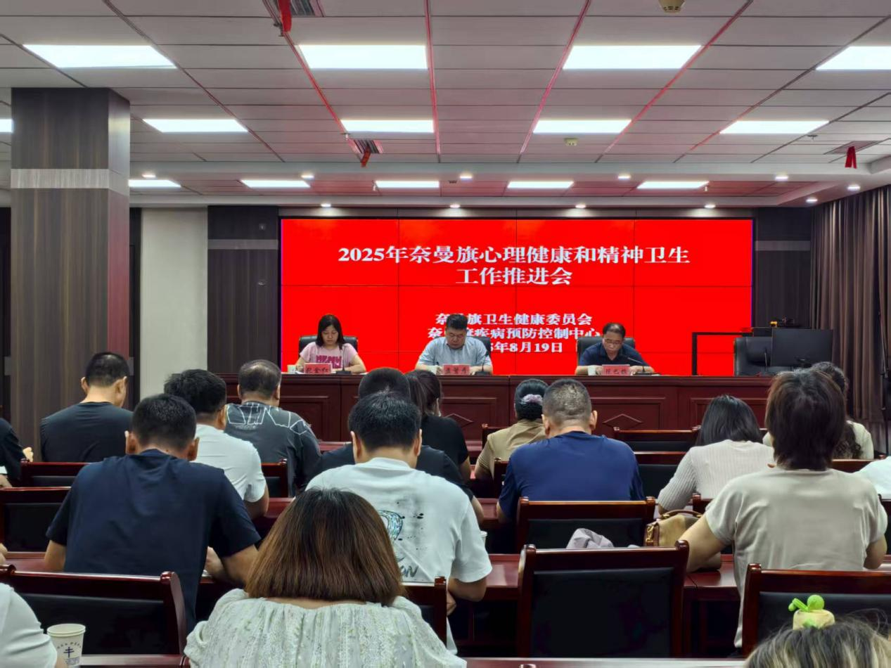
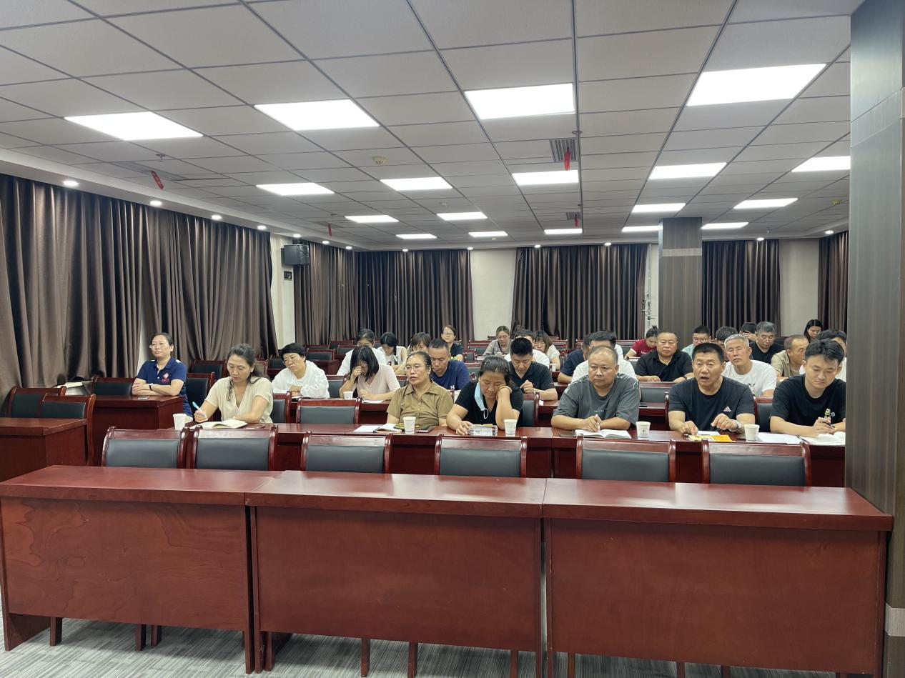
会上，旗疾控中心副主任陈巴拉全面总结了我旗上半年心理健康和精神卫生的工作情况，明确阐述了当前面对的问题及下一步工作任务，并通报了各医疗机构部分工作任务完成情况，促使各基层医疗机构按上级要求如期完成重点工作任务。
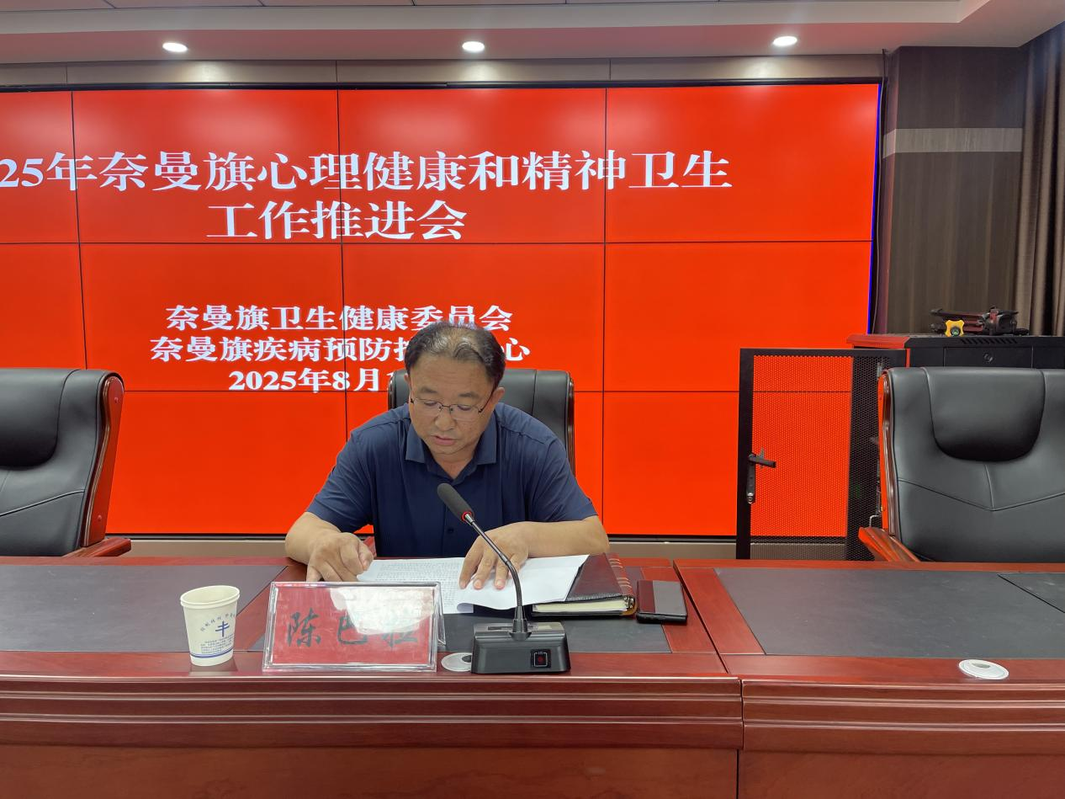
孟主任做出重要讲话，强调了基层医疗机构要加强严重精神障碍患者管理，降低肇事肇祸风险，对于难点问题及时报告，保障中国人民抗日战争胜利80周年纪念活动顺利开展；旗精神卫生项目办，要加强质控，组织精防人员分类随访，盛京精神医院要开通收诊绿色通道，保障辖区患者得到及时有效的管理及治疗，共同发力提升全旗严重精神障碍患者管理治疗服务能力。各单位要协同合作，明确主体责任，认真研究工作方法，有问题及时上报、解决，确保圆满完成工作任务。

精神卫生项目办工作人员张永红就随访、应急处置、精神卫生材料、宣传与健康教育、以奖代补这5项重点工作展开培训，详细讲解了具体工作内容及完成标准，还分享了完成情况优秀的基层卫生院的具体工作方法，进一步确保各项工作扎实推进、取得实效。

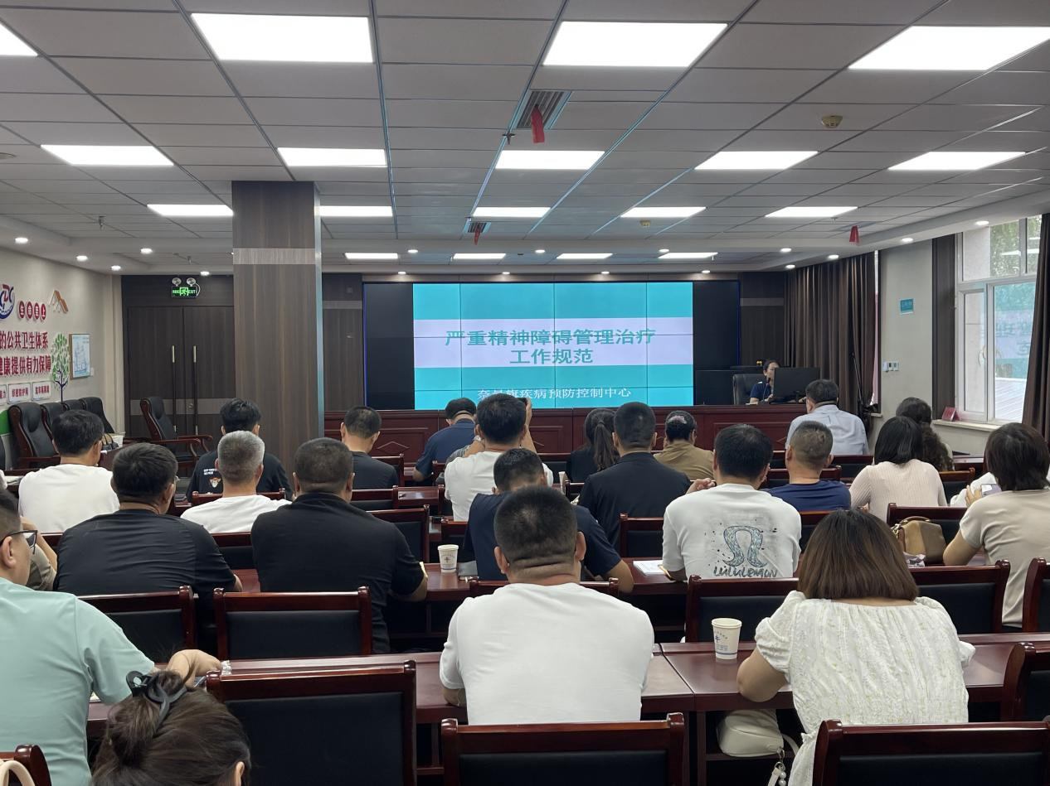

编辑：卫健委王云凤
审核：卫健委于文君
终审：卫健委孟繁彦

